

Diseño de interfaces WEB
Entrega tareas unidad 02.

Parte 1: Mejoras de Accesibilidad en la web “Manos al Barro” 2
Perceptibilidad: 2
Operabilidad: 4
Comprensibilidad: 6
Robustez: 7
Enlace figma: 8
Parte 2: Evaluación de la web del centro 9
Informe TAW: 9
Informe WAVE: 10
Perceptible: 10
Headings vacíos: 10
Dos encabezados del mismo nivel seguidos sin contenido entre ellos: 11
Inexistencia del encabezado (heading) H1 11
Inconsistencia en los descriptores de las imágenes: 11
Problemas de contraste: 12
Operable: 13
Comprensible: 13
Formulario sin método estándar de envío: 13
Robusto: 14

Autor: Juan Cruz Garrido Suso
Fecha 7/12/2024

Parte 1: Mejoras de Accesibilidad en la web “Manos al Barro”
Objetivo: Añadir mejoras de accesibilidad a la web diseñada en Figma

El diseño generado en la práctica anterior, además de incompleto, presenta diversos problemas de accesibilidad.

Siguiendo los cuatro apartados, estos son los problemas que detecto:

Perceptibilidad:

Consiste en que el contenido pueda ser percibido por cualquier usuario, independientemente de sus capacidades sensoriales, según esto observo:

- Contraste insuficiente: El texto del menú superior (Inicio, Tienda, Talleres, etc.) tiene bajo contraste respecto al fondo de la imagen, lo que dificulta su lectura para usuarios con problemas visuales.

- Imágenes sin texto alternativo: No se incluyeron textos alternativos en las imágenes. Esto es importante tanto para abordar posibles problemas de trasmisión de las imágenes como para que los lectores de pantalla puedan hacer su trabajo descriptivo. En cuanto a videos, se ha de incluir una descripción y una transcripción además de subtítulos.

- Faltan descripciones de uso de los componentes: Los componentes como campos de texto o botones carecen de una descripción que refleje su naturaleza y uso.

Medidas a tomar:

- Aumentar el contraste, para cambiar el color del texto en el menú, he acudido al que ya tenía como contraste, un azul, y he cambiado los colores del menú y del texto descriptivo según colores que ya tenía en la paleta.

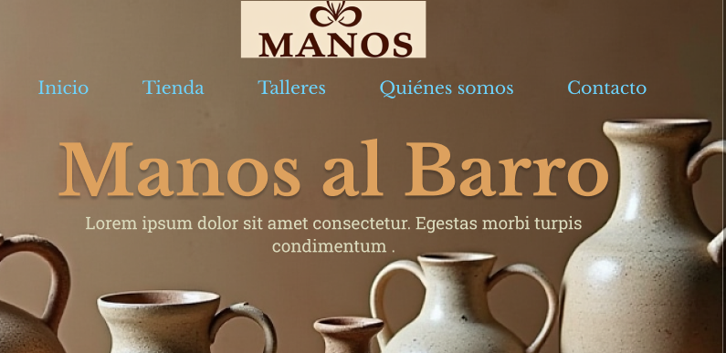
Cambios realizados en los colores para aumentar su contraste y facilitar su lectura.

- Añadir descripciones de texto alternativo y descripción de componentes: a todas las imágenes se le deben incluir descripciones alt. Por otro lado, se añaden descripciones en todos los campos operables, de modo que denoten su naturaleza y uso.

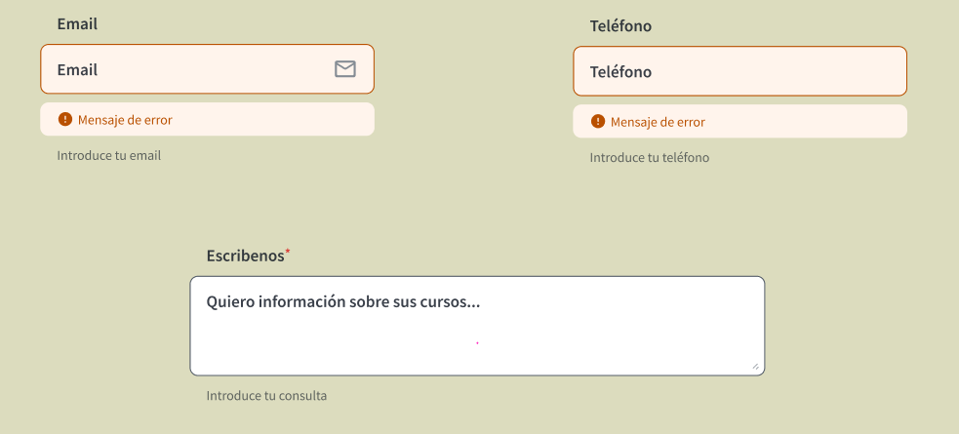
Nuevo formulario de contacto con descripciones de uso y diseño de los mensajes de error.

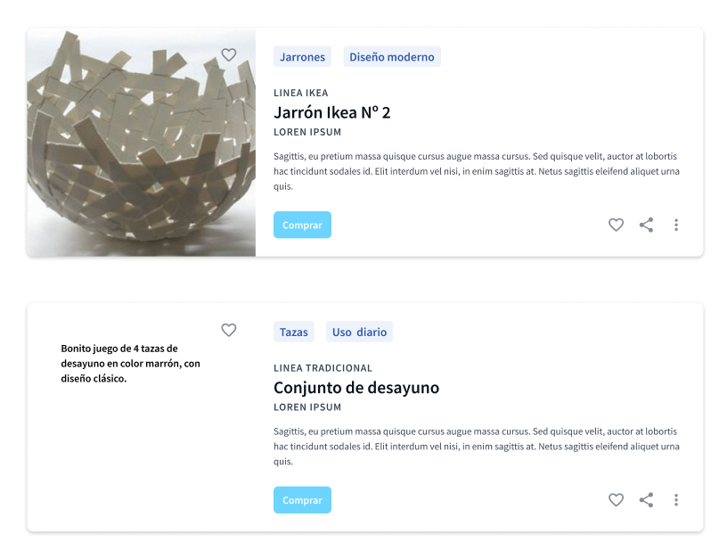
Inclusión de texto alternativo (sección resultados en la búsqueda de productos). Lo muestro en una imagen imitando el caso de que la imagen no estuviera disponible.

Operabilidad:

La interfaz debe ser fácil de navegar y controlar.

En este apartado vemos algunos de los más importantes defectos que tenía el diseño anterior, al carecer de formularios de búsqueda y navegación en diferentes contenidos, por ejemplo, o estar el formulario de contacto carente de botón enviar.

Se observan los siguientes problemas:

- Funcionalidad insuficiente: El diseño propuesto carece de la posibilidad de buscar cursos o productos, o de navegarlos por categorías. No hay rastro de un botón enviar en el formulario de contacto. Tampoco hay calendario de actividades y cursos.

- Navegación por teclado; En el diseño no aparecen los elementos de diseño asociados al foco que un componente pudiera tener con objeto de ser utilizado a través del teclado y facilitar así su utilización.

- Carencia de categorización y facilidad navegación: Al presentar la oferta de productos y cursos no aparece ninguna categoría que permita al usuario explorar aquello que le resulte de interés. Se incluyen así múltiples vías para navegar por el contenido.

Medidas a tomar:

Incluir formularios de búsqueda: Se incluye un formulario de búsqueda para las secciones de cursos y productos. Este formulario además incluye la posibilidad de incluir secciones específicas o categorías, ordenamiento de resultados y horquilla de precios.

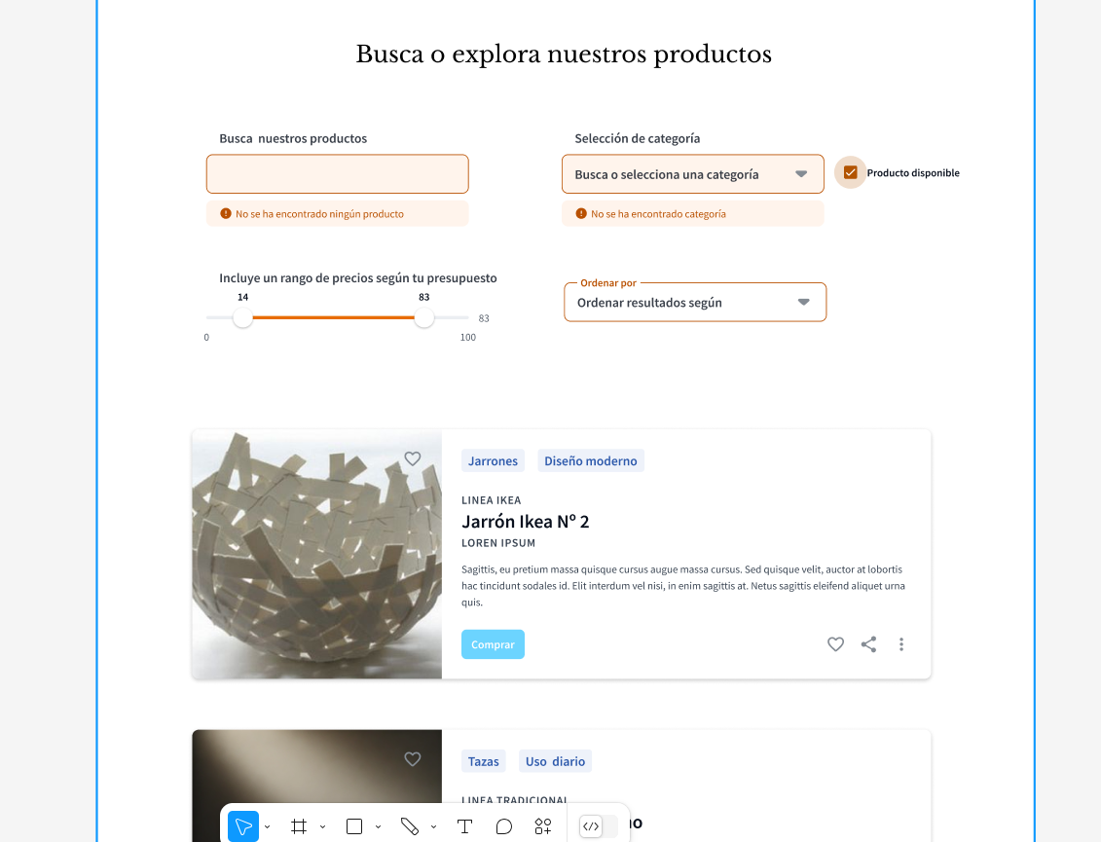 | 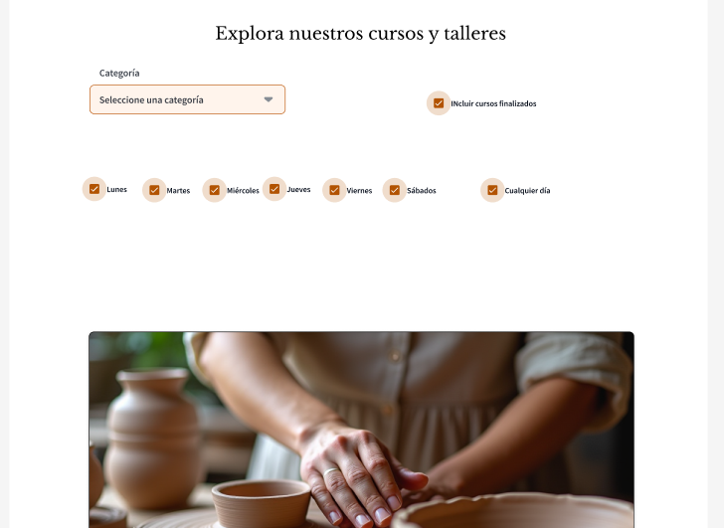
Inclusión de la funcionalidad de búsqueda de productos y exploración de cursos, incluyendo categorización y otras características. Inclusión de mensajes de error y descriptores de operatividad.

Facilitar la navegación de la oferta: En los resultados o en la visualización de un producto o curso, se establece que debe contar la categoría o grupo jerárquico a la que pertenezca el producto, de modo que se simplifique la exploración de contenidos afines.

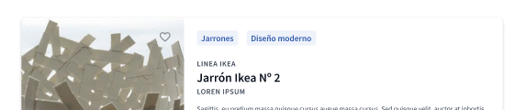
Las etiquetas “Jarrones y “Diseño moderno” son botones que llevan al usuario a explorar esas categorías.

Establecer un diseño para el foco de un componente: Con objeto de facilitar la interpretación visual, se ha incluido un diseño para el foco y el hover de algunos componentes importantes.

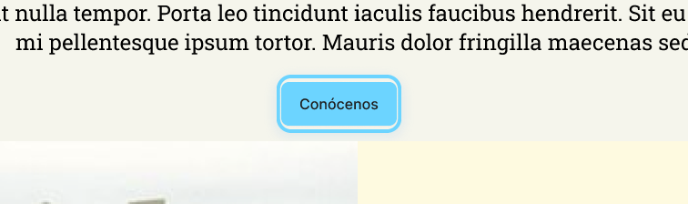
Se puede observar el efecto diseñado para el hover/foco

Incluir componentes faltantes: El botón enviar en el formulario de contacto.

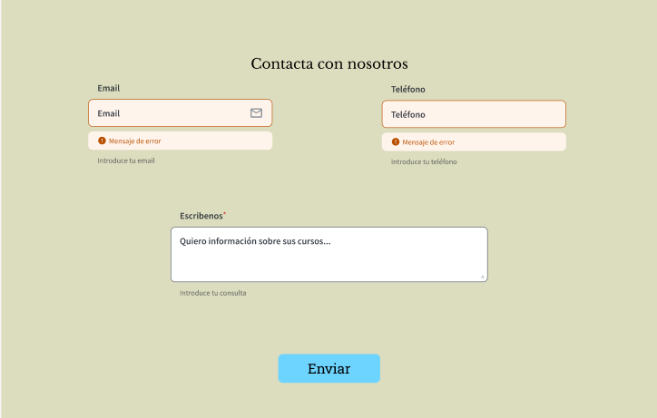
Se ha rehecho el formulario de contacto, incluyendo el botón de envío y permitiendo la inclusión de email o teléfono. Con descriptores de uso y error.

Comprensibilidad:

La página debe tener claridad en su contenido y facilitar a los usuarios cómo usar la interfaz.

Debido a la carencia de ciertas funcionalidades que encontrábamos, se han añadido varios nuevos componentes y funciones que, además de mejorar la perceptibilidad y la operabilidad, también mejoran la comprensibilidad de la aplicación.

Se observan los siguientes problemas:

- Faltan instrucciones claras y mensajes de error: Muchos componentes no queda claro cómo deben ser usados, si son opcionales, ni cuál es su propósito, ni si ha habido un error o cómo se comunica.

- Dificultad para navegar los contenidos estructuradamente: No es posible explorar los contenidos según categorías u otros elementos de interés para el usuario, lo que dificulta una comprensión adecuada del catálogo de productos y servicios.

Medidas a tomar:

Describir bien el uso esperado de los componentes: Incluir extensamente una descripción de cada campo, así como una indicación de su contenido y, en caso de haberlo, una comunicación clara e identificable sobre el error u advertencia.

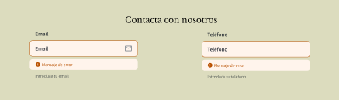
Detalle de formulario de contacto, con descripciones de uso y de error y colorido específico que denote con claridad el componente.

Facilitar la percepción y el uso de las categorías: Incluir el uso extenso de categorías (también en las búsquedas) con objeto de permitir una exploración eficaz de la oferta.

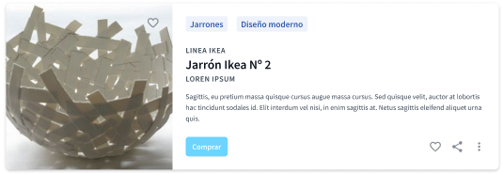
Carta de un producto, donde podemos comprobar el diseño dado a su descripción, las interacciones sociales, la posibilidad de explorarlo más a fondo, comprarlo y las categorías navegables a las que pertenece. También se ofrece la línea de productos a la que pertenece, un nombre, un subtítulo y una descripción extensa que puede ser parcial.

Robustez:

Garantizar que el contenido es compatible con las diversas tecnologías de consumo estándar y dispositivos asistenciales.

En este caso, creo que habría que adaptar el diseño a diferentes viewports, es decir, hacerla responsiva y, por otro lado, garantizar un buen uso de los lenguajes de la web con objeto de estandarizar completamente la página a especificaciones oficiales. Esto aplica también en caso de internacionalización.

Lo anterior es fundamental también para el caso de uso de tecnologías asistenciales.

Medidas a tomar:

Incluir un diseño responsivo.

Uso de los validadores oficiales del W3C y garantizar el uso correcto de todos los atributos relacionados con la accesibilidad una vez acordado con el cliente el nivel de cumplimiento.

Con esto finalizo la tarea uno, tal y como se ve, se han realizado cambios extensivos al diseño anterior.

Enlace figma:

https://www.figma.com/design/pZtWon3ke30FwDaNs2r841/Unidad-1?node-id=2-2151&t=SNEG3qIvcGWhUomU-1

Parte 2: Evaluación de la web del centro
Objetivo: Identificar problemas de accesibilidad en la web del centro y
proponer mejoras.

Comenzamos con los resultados de los informes automáticos de accesibilidad hechos con las dos herramientas mostradas: TAW y WAVE.

Informe TAW:

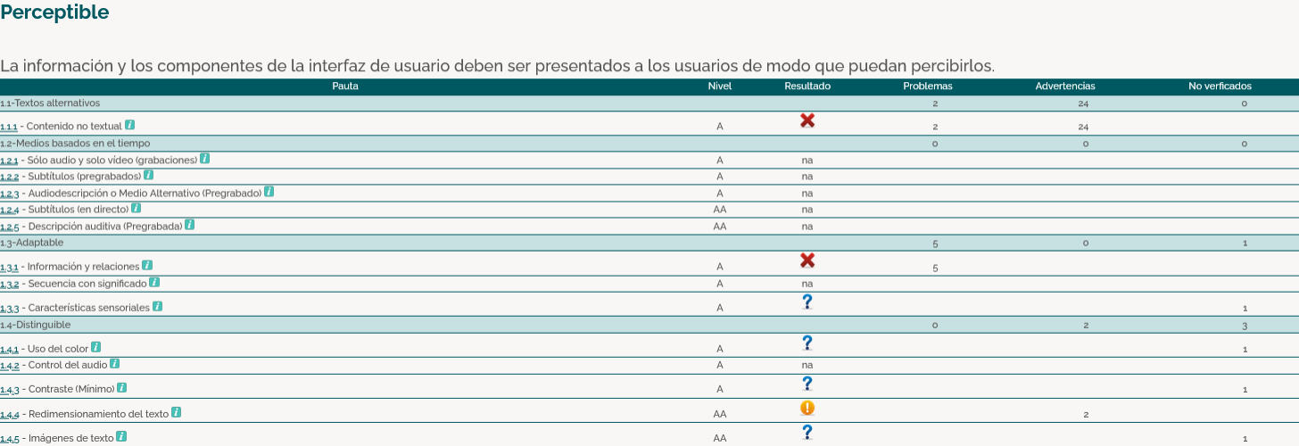

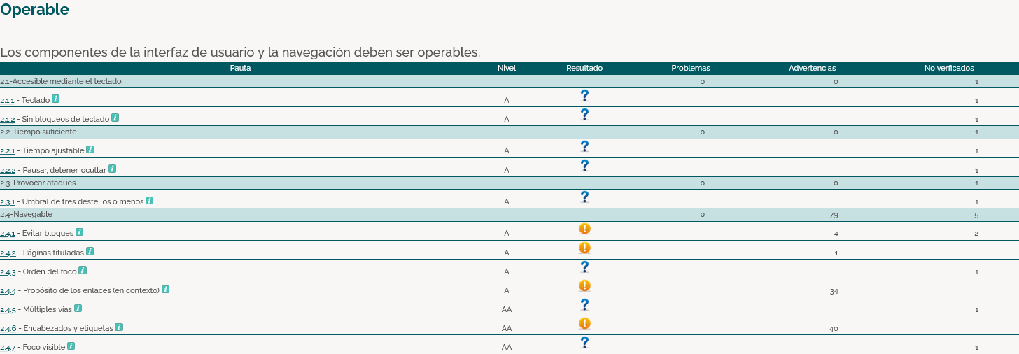

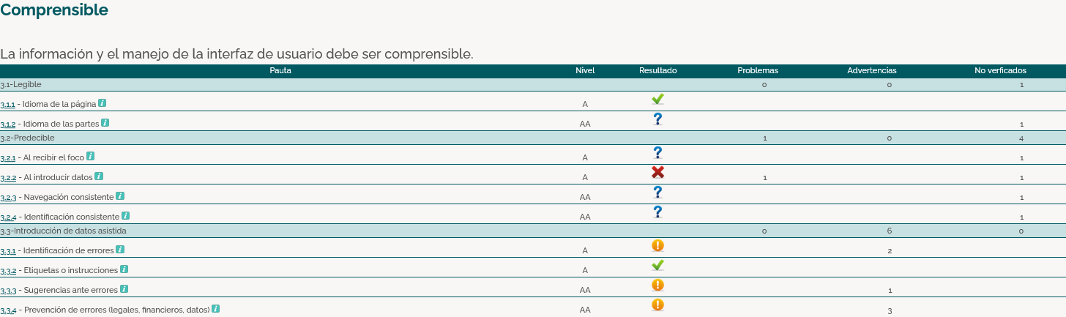

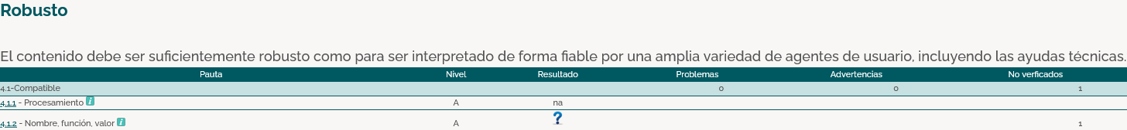

Informe WAVE:

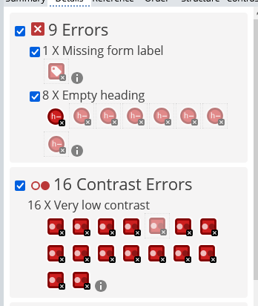

Una vez pasados los validadores para un nivel AA, expongo algunos de los problemas encontrados y una solución. Según cada categoría:

Perceptible:

En esta categoría caben la mayoría de errores de incumplimiento WCAG que se han encontrado.

Headings vacíos:

En la página aparecen headings vacíos, es decir, la estructura dada a la información y los diversos apartados quedan en ocasiones sin descripción semántica, lo que dificultará la percepción de la web que tengan aquellas personas que usen lectores de pantalla.

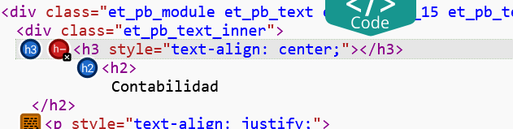
Se puede ver como el h3 no contiene nada, mientras que el h2 sí.

La solución consiste en revisar ese código y evitar este tipo de errores: O eliminar esas etiquetas o rellenar adecuadamente su contenido.

Dos encabezados del mismo nivel seguidos sin contenido entre ellos:

TAW reporta tres casos de encabezados del mismo nivel que son consecutivos y no incluyen ninguna información entre ellos, es decir, es estructura sobrante.

La solución vuelve a ser usar adecuadamente la estructura de encabezados html para estructurar semánticamente el contenido.

Inexistencia del encabezado (heading) H1

En esta página no aparece el heading H1, es decir, no tiene el primero y más importante de los encabezados, lo que estropea la estructura de la información de todo el documento.

La solución está en utilizar bien las etiquetas de encabezado para representar la estructura de la información correctamente, para incluir a las personas que no puedan visualizar la página normalmente.

Inconsistencia en los descriptores de las imágenes:

Los validadores no están de acuerdo en interpretar algunas imágenes como decorativas o no, lo que hace que reporten como error o advertencia algunos casos de manera diferente. Esto es debido al uso que se hace del atributo title y del atributo alt. Si title está informado, pero alt está vacío, TAW interpreta que es un error, ya que una imagen decorativa (alt=””, por convenio) fuerza a que no haya atributo title, sin embargo, para WAVE esto es solo una advertencia.

Tras un examen visual de uno de estos casos, vemos de hecho que el atributo title está informado, pero carece de sentido, lo que indica una mala categorización de algunas imágenes en el gestor de contenidos.

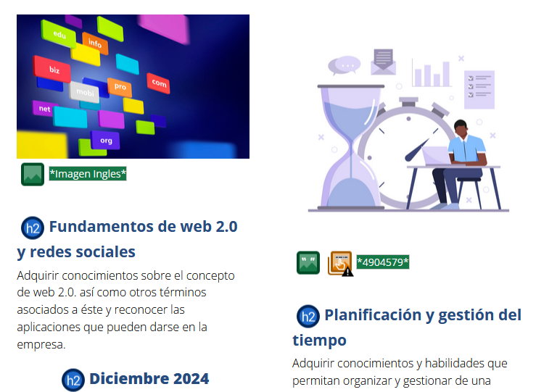
Aquí podemos comprobar como el title de la derecha no tiene sentido (es un número), además de ser el caso reportado en el que alt=””. Sin embargo, por WAVE esto no es considerado un incumplimiento, mientras que para TAW sí lo es.

Como solución lo que se debe es repasar adecuadamente el buen uso de estos atributos a lo largo de la aplicación, asegurando que alt=”” solo aparece en imágenes puramente decorativas que no hayan de ser descritas a aquellos con dificultades perceptivas. A su vez revisar esos titles que están mal puestos.

Problemas de contraste:

De nuevo encontramos inconsistencia en los informes, en este caso WAVE reporta problemas de contraste.

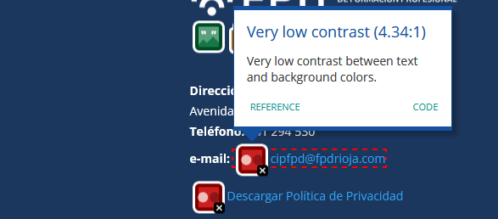
Aquí podemos comprobar un caso de contraste detectado por WAVE. Al no llegar a 4.5:1 queda reportado.

Solución: En caso de que se considere necesario el cumplimiento estricto, alcanzar el 4.5:1 de contraste.

Operable:

Ninguno de los validadores reporta incumplimientos en esta sección, la aplicación parece completamente operativa, enhorabuena a los desarrolladores.

Comprensible:

Se reporta un incumplimiento en este apartado.

Formulario sin método estándar de envío:

Un formulario HTML es una forma de envío estándar de información al servidor, e implica un cambio de estado en el flujo de la aplicación. Si ha sido usado, la norma indica que ese hecho debe ser perceptible para poder comprender cómo estamos usando la aplicación.

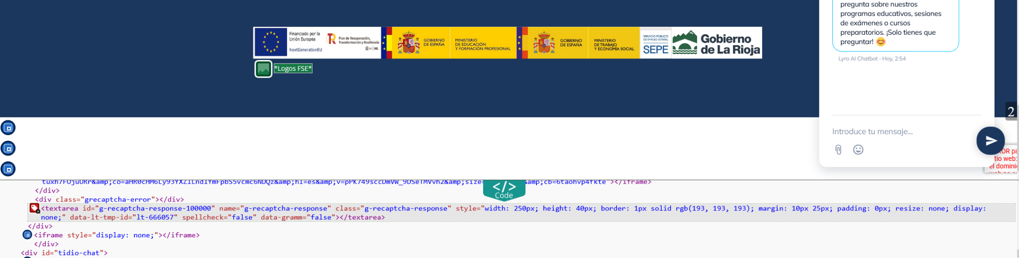
El componente con incumplimiento parece pertenecer a un captcha de alguna funcionalidad de la aplicación.

Como solución genérica, y dado que esto es un incumplimiento, debe evitarse formularios mal formados. Si como parece el caso, el error proviene de un componente externo incluido, deberá revisarse la colocación de una alternativa que cumpla con la especificación.

Robusto:

De nuevo, enhorabuena a los desarrolladores, ninguna de las dos herramientas detecta incumplimientos en este apartado, la página es responsiva, declara su idioma y parece estar bien construida para comunicarse y ser usada eficazmente entre dispositivos diversos.

